워크플로우 삭제
워크플로우 목록에서 삭제할 워크플로우들을 체크한 후 삭제 버튼을 클릭합니다.
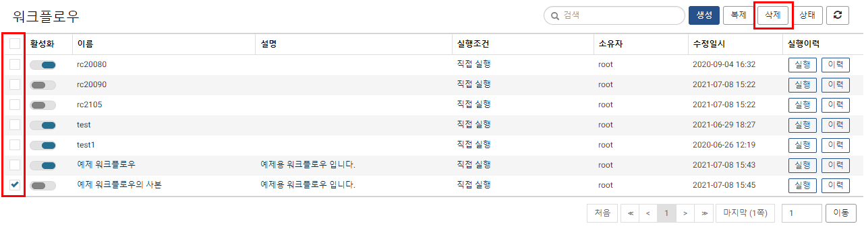
삭제 확인 창이 뜨면 삭제될 워크플로우 목록을 확인한 후 삭제 버튼을 클릭합니다.
